МИНИСТЕРСТВО ОБРАЗОВАНИЯ И НАУКИ РФ

Федеральное государственное бюджетное

образовательное учреждение

высшего образования

ВЯТСКИЙ ГОСУДАРСТВЕННЫЙ УНИВЕРСИТЕТ

ФАКУЛЬТЕТ КОМПЬЮТЕРНЫХ И ФИЗИКО-МАТЕМАТИЧЕСКИХ НАУК

КАФЕДРА ПРИКЛАДНОЙ МАТЕМАТИКИ И ИНФОРМАТИКИ

ОТЧЕТ

ПО ЛАБОРАТОРНОЙ РАБОТЕ №10

**по дисциплине**

**“Операционные системы”**

Выполнил: студент гр. ФИб-3302-51-00 Ситников Д. А. ___________

Проверил: доцент кафедры ПМиИ Пескишева Т.А. ____________

Киров 2020

**Задание 1**

1.2

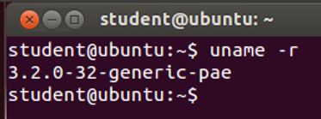

1.4

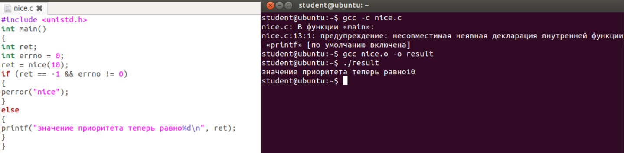

1.5

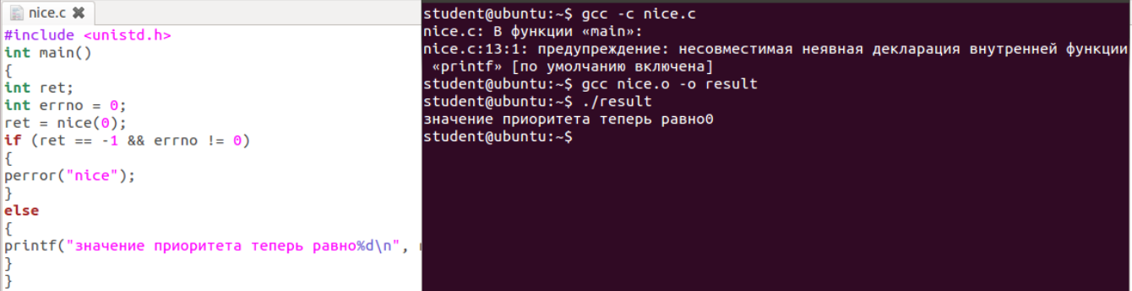

1.7

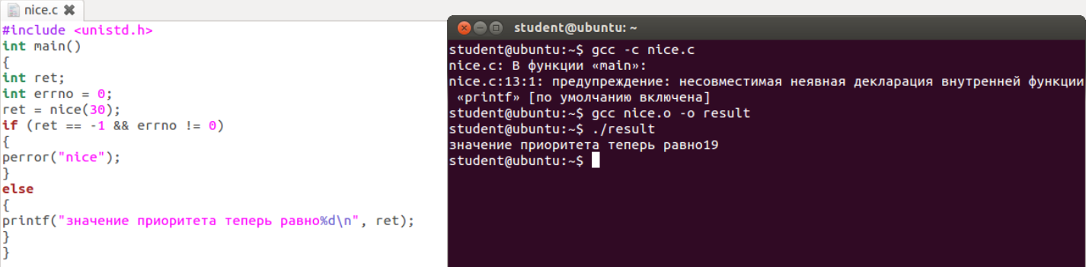

1.8

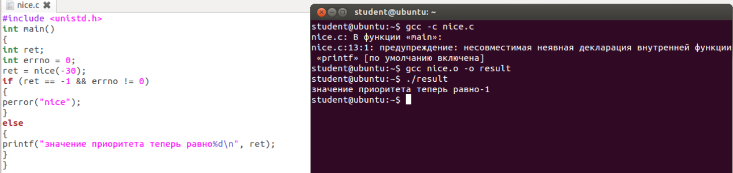

**Задание 2**

2.2

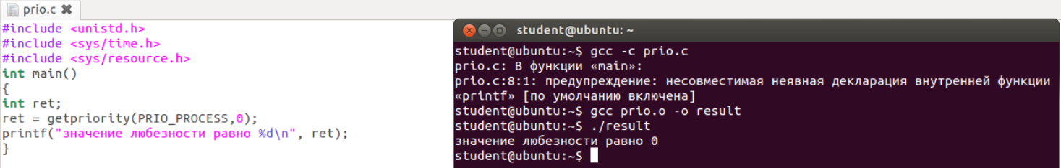

2.3

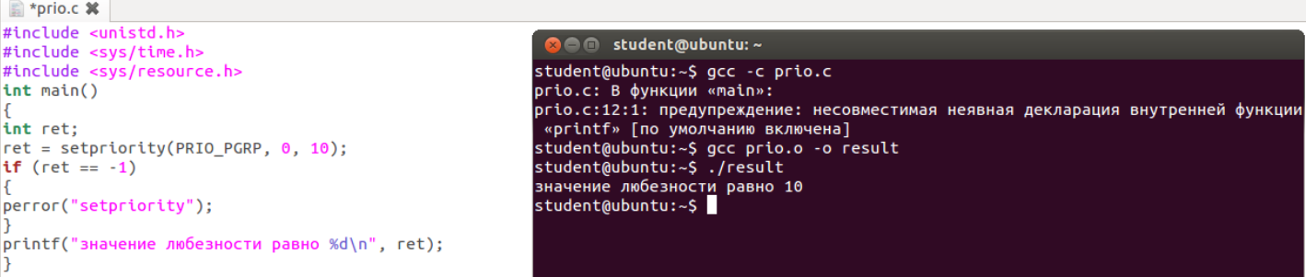

**Задание 3**

3.3

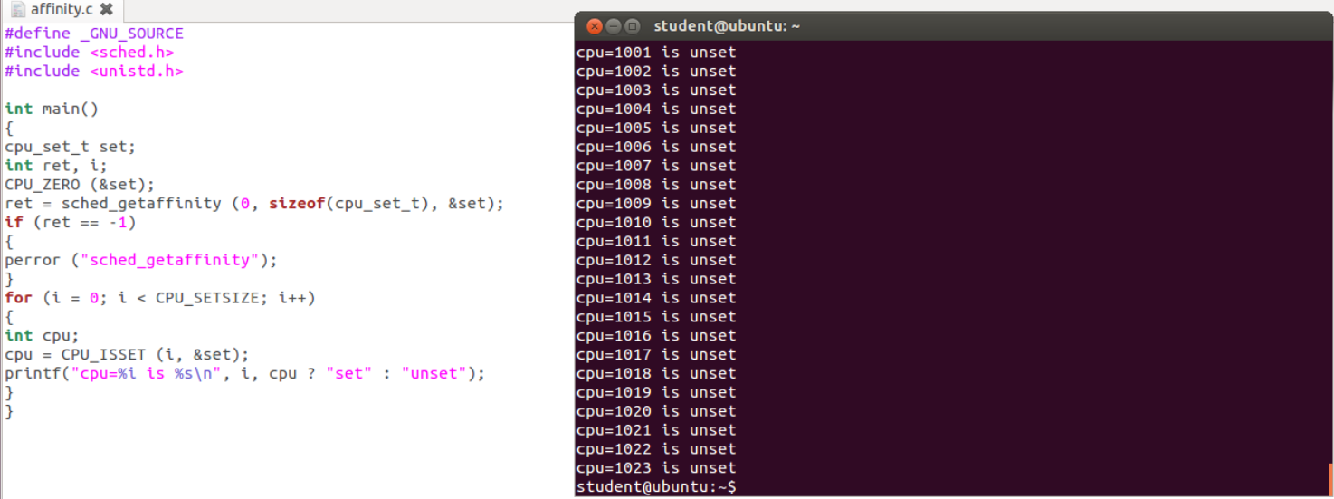

3.4

Ответ: CPU_SETSIZE = 1023, информация выведена с 513 по 1023. Нет процессоров находящихся в состоянии “set”

3.5

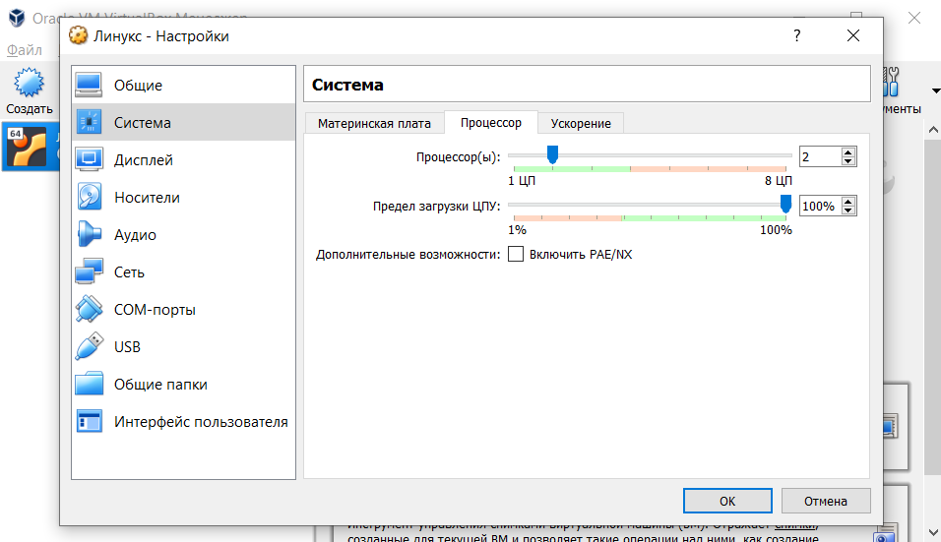

Ответ: Результат не изменился. Зависит от количества процессоров ПК.

3.6

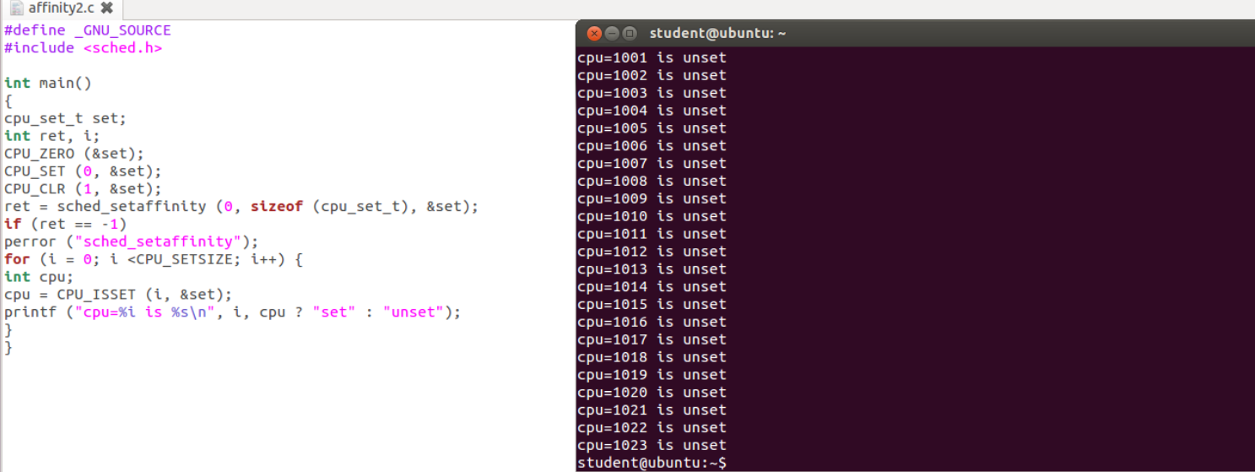

3.7

Ответ: результаты не изменились

3.8

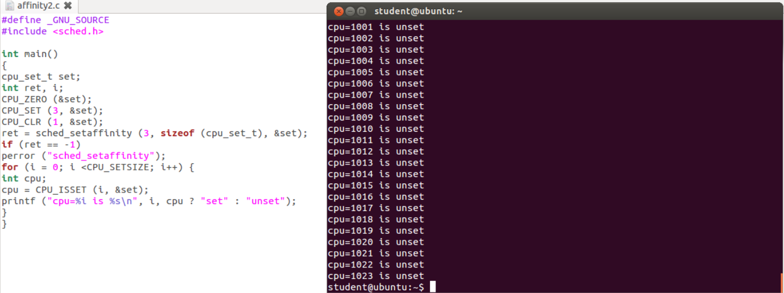

**Задание 4**

4.3

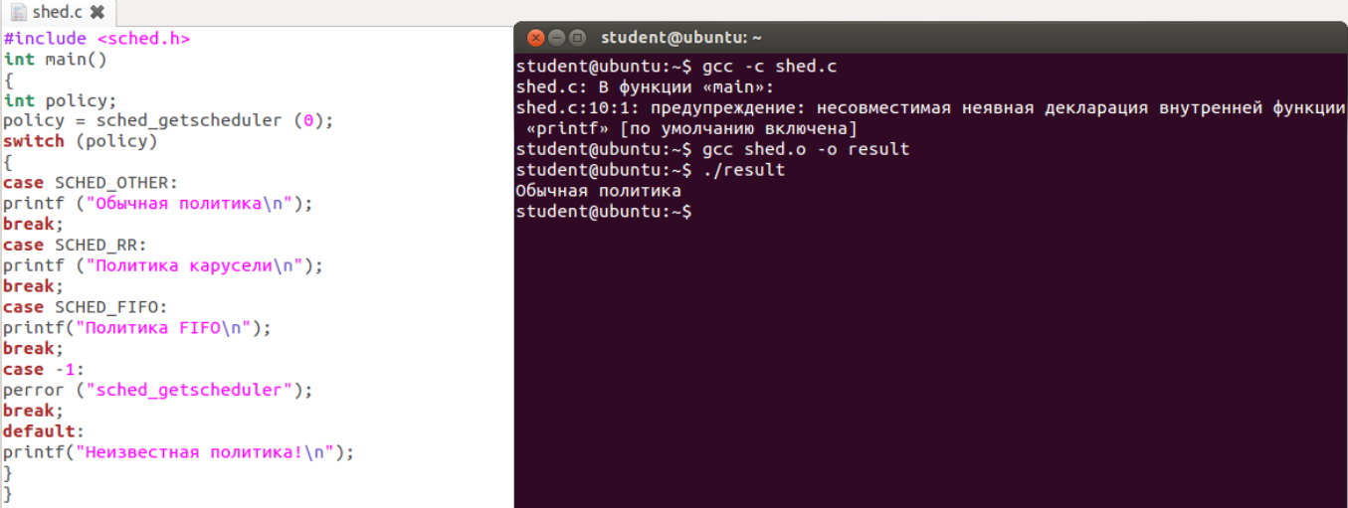

4.4

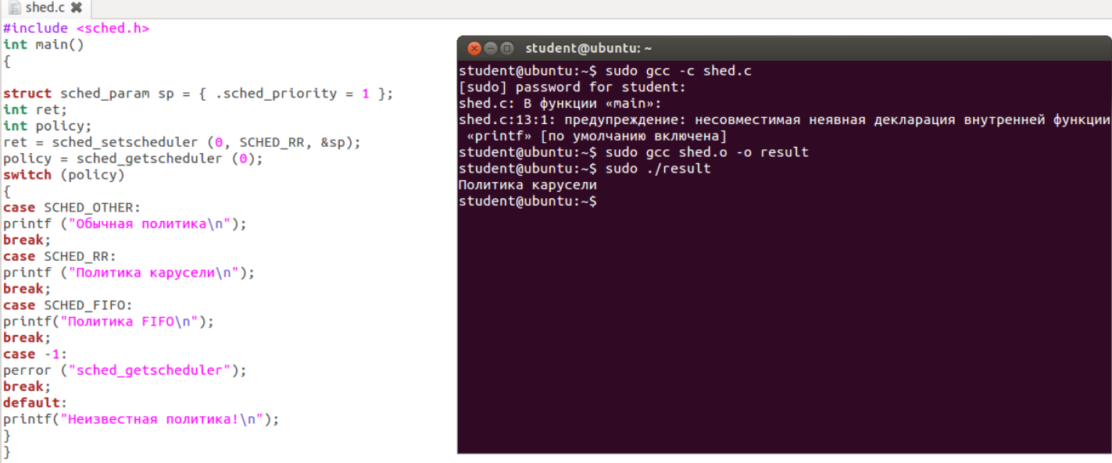

4.5   
Ответ: требуются права администратора

4.7

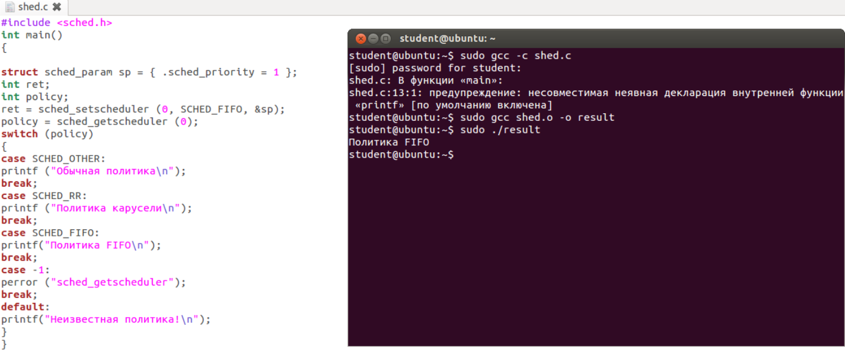

**Задание 5**

5.2

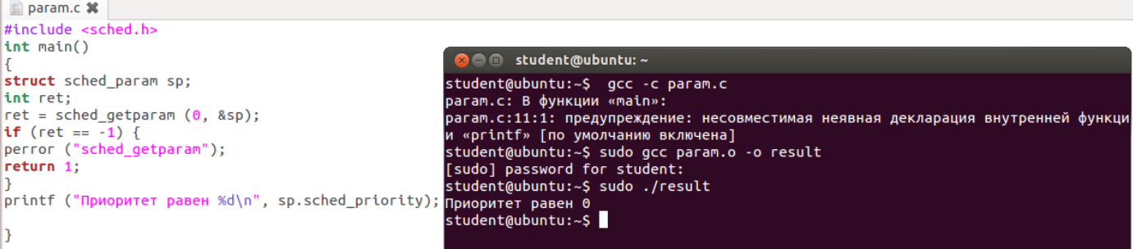

5.3

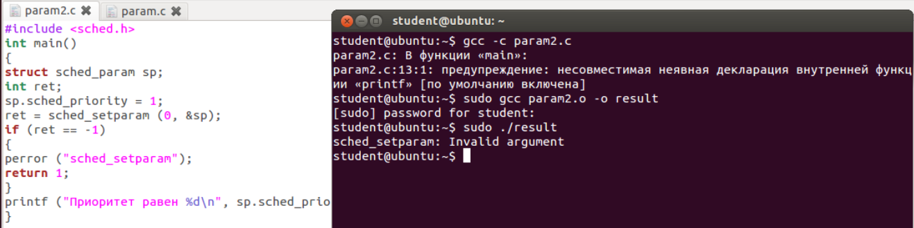

5.4

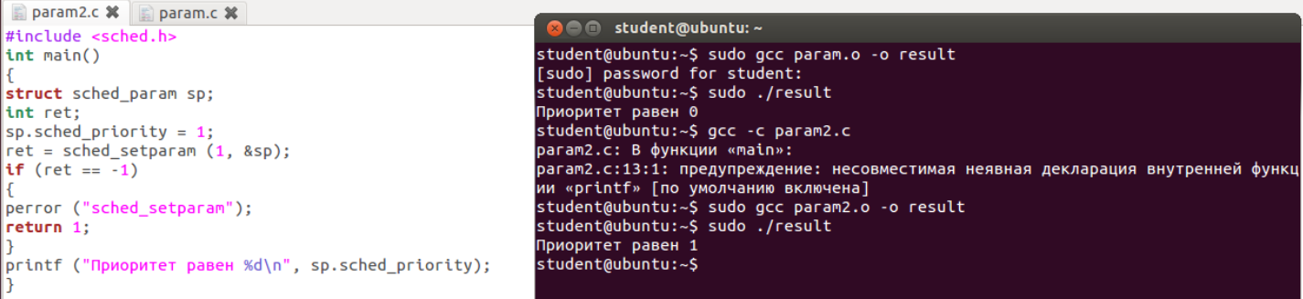

**Задание 6**

6.2

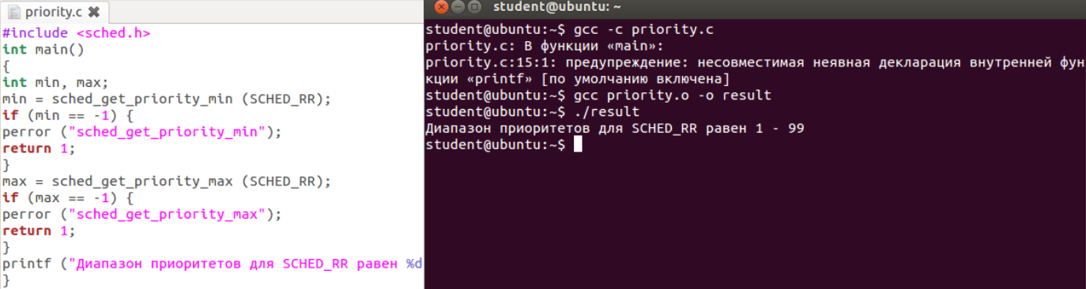

6.3

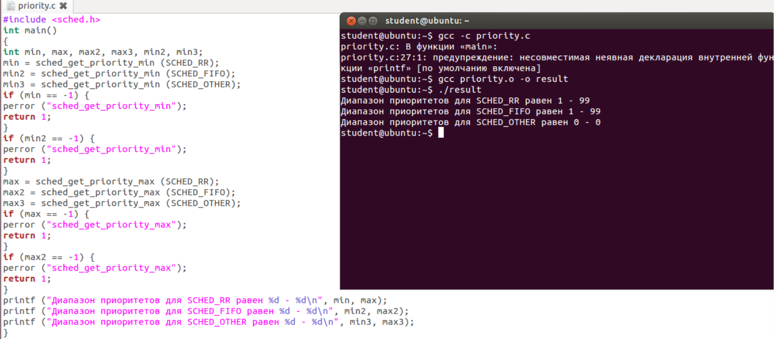

6.4

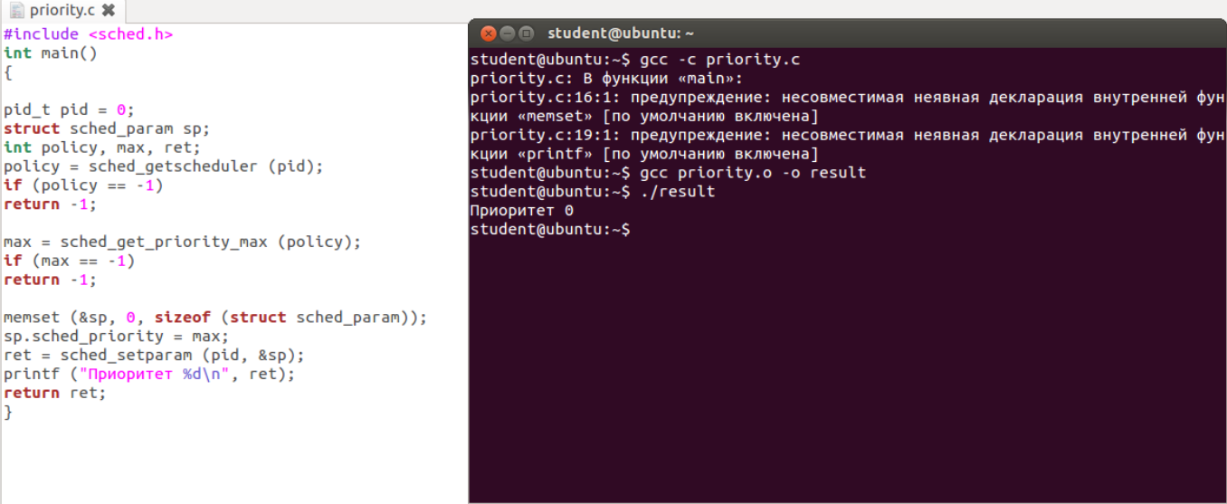

6.5

Ответ: Обычная политика, процесс получил приоритет 0

6.6

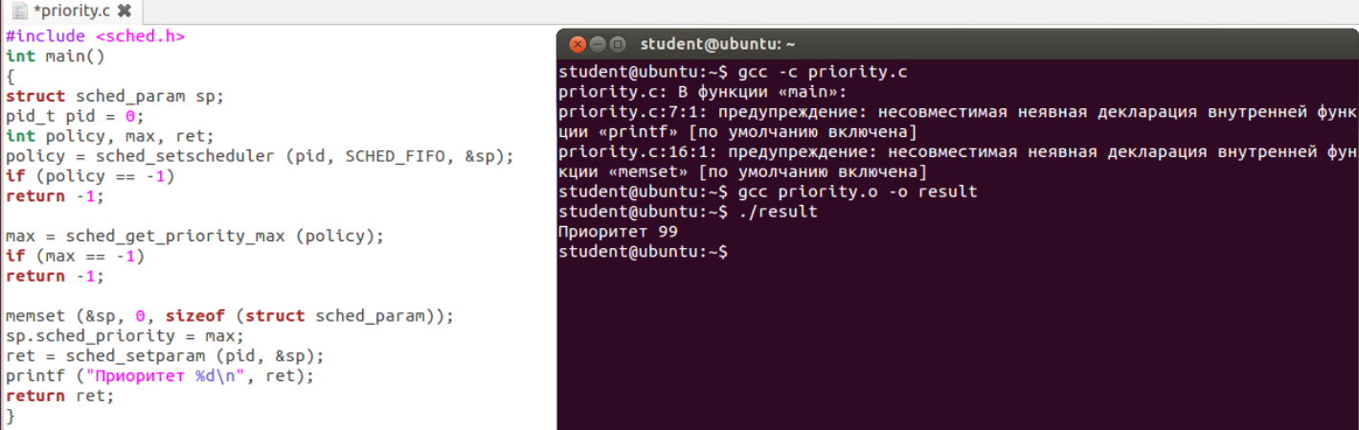

**Задание 7**

7.2

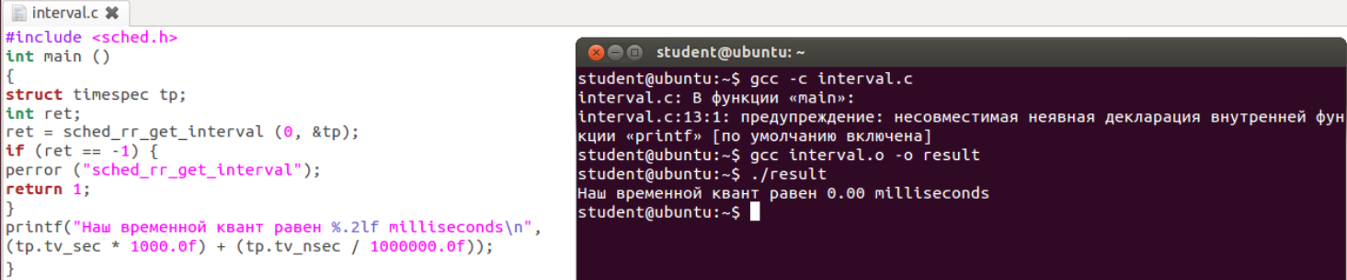

Ответ: Для политики RR

**Задание 9**

9.2

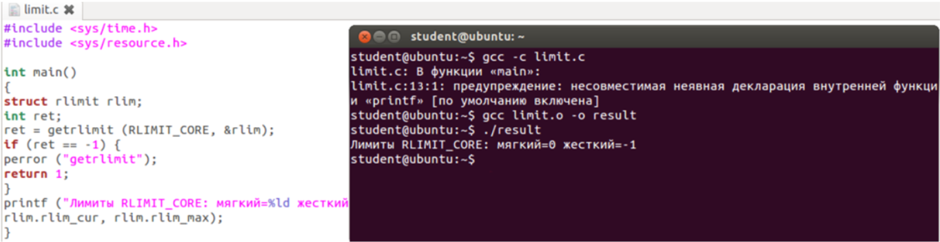

9.3

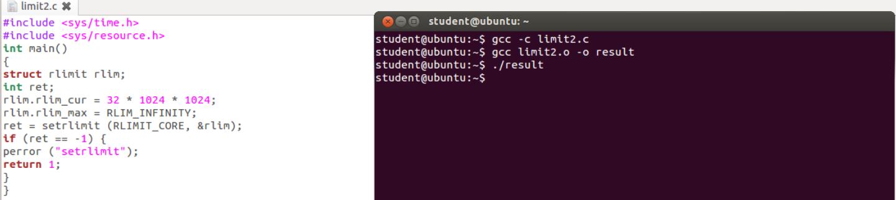

9.4

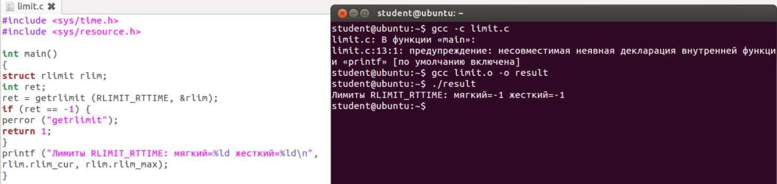

9.5

